**Приложение Ж**

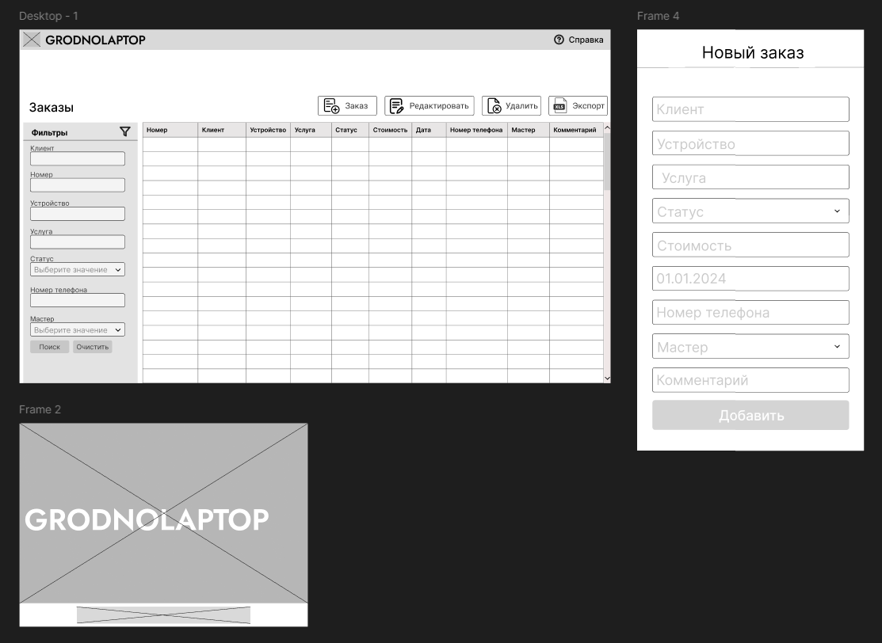

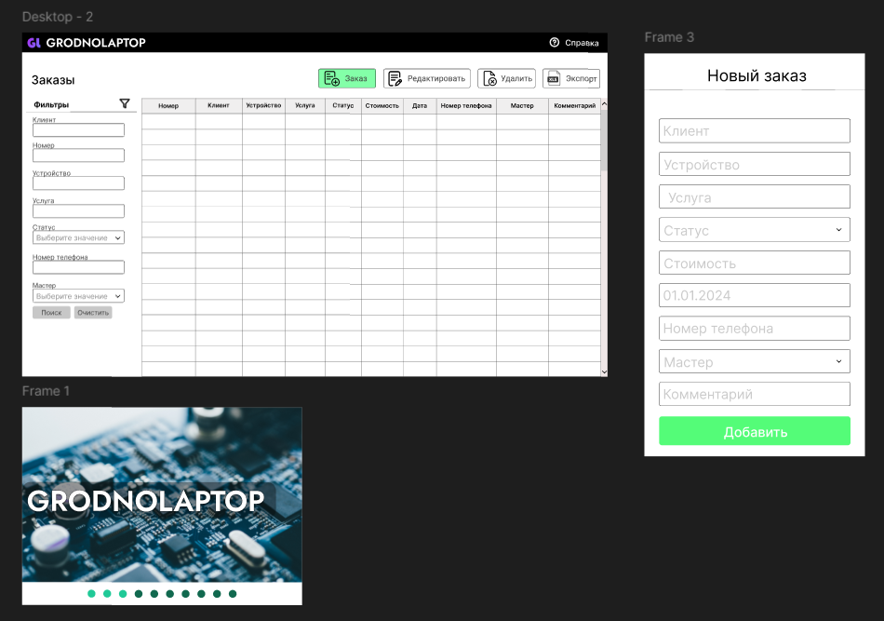Рисунок Ж.1 – UX-прототип

Рисунок Ж.2 – UI-прототип